
TSI – PROJETO INTEGRADOR 1 – SPRINT 4

Documentação do Projeto: Plataforma de Gestão de vagas em Cursos Escolares

GRUPO 3: Eraldo Dias, Francisco Meirelles e João Soares
Brasília-DF, junho de 2026

Introdução, problema, objetivo e contexto
No cotidiano da coordenação pedagógica e da administração escolar, a oferta de cursos livres, turmas de nivelamento, disciplinas dos itinerários formativos do ensino médio ou atividades extracurriculares exige uma organização rigorosa. A gestão dessas frentes envolve múltiplas partes interessadas: os alunos que buscam qualificação, os pais ou responsáveis que acompanham o rendimento, os professores que conduzem as aulas e a equipe de secretaria e gestão que organiza matrículas, vagas, prazos e alocação de recursos.
O problema identificado nas sprints anteriores permanece como base do projeto: atualmente, o controle das inscrições e o acompanhamento acadêmico ainda ocorrem de forma excessivamente manual, com uso de planilhas locais, documentos físicos ou arquivos compartilhados sem integração adequada. Esse modelo gera falhas no compartilhamento de informações, perda de histórico, dificuldade de acesso simultâneo, retrabalho da secretaria e comunicação fragmentada com os estudantes.
O objetivo do projeto é desenvolver uma plataforma web acessível e responsiva para automatizar gradualmente a inscrição, o acompanhamento e a gestão de cursos avulsos. A proposta busca substituir processos manuais por um fluxo digital centralizado, com informações mais claras, navegação simples e telas adaptadas aos diferentes perfis de usuários.
Nesta Sprint 4, o foco deixou de ser apenas a concepção visual e documental da Sprint 3 e passou para a implementação inicial do front-end. O grupo transformou parte do protótipo aprovado em páginas HTML e CSS navegáveis, preparando o produto para demonstração e para evolução futura.

Revisão da identificação dos usuários
A modelagem dos usuários definida na Sprint 3 foi mantida. O sistema continua sendo pensado para cinco perfis principais, ainda que nem todos tenham telas completas implementadas nesta fase.
Estudante: usuário final e foco principal da experiência. Precisa visualizar cursos disponíveis, consultar informações de inscrição, acompanhar status de matrícula e selecionar opções de curso de forma simples.
Pais ou responsáveis: perfil de acompanhamento. Necessita de acesso transparente a comunicados, informações acadêmicas e situação do estudante, ainda que essa tela não tenha sido priorizada na Sprint 4.
Professor: perfil responsável pelo acompanhamento das turmas. Futuramente deverá visualizar estudantes matriculados, registrar frequência e emitir comunicados.
Secretaria: perfil operacional administrativo. Atua na consulta de alunos, controle de matrículas, organização de turmas e suporte às inscrições.
Gestão ou coordenação pedagógica: perfil estratégico. Deverá configurar períodos letivos, prazos, regras de inscrição, criação de cursos e distribuição de professores.
Na Sprint 4, foram priorizadas as telas de maior impacto para a apresentação do fluxo principal: landing page pública, login, painel do estudante e painel da secretaria.

Revisão dos requisitos do usuário
Os requisitos levantados na Sprint 3 continuam orientando a solução. Nesta etapa, eles foram traduzidos parcialmente para telas navegáveis.
1. Estudante: visualizar cursos disponíveis, consultar informações como professor, horário, duração e vagas, além de acessar um painel com indicadores de inscrição.
2. Secretaria: visualizar uma lista de alunos, indicadores administrativos e campo de busca para apoiar o atendimento.
3. Gestão: acompanhar a lógica geral do processo e, futuramente, configurar cursos, prazos e regras.
4. Professor: visualizar turmas e estudantes em uma etapa futura.
5. Pais ou responsáveis: acompanhar comunicados e informações do estudante em uma etapa futura.
A implementação da Sprint 4 não resolve todos os requisitos funcionais, pois ainda não há back-end, autenticação real ou banco de dados. Mesmo assim, ela representa uma evolução importante porque transforma requisitos e protótipos em telas reais, com navegação, formulários, menus, botões e organização visual.

Descritivo da Visão Esperada da Solução
O problema central surgiu a partir de experiências reais no ambiente de trabalho e de administração pública/escolar, onde a gestão de cursos e alunos era feita exclusivamente por planilhas soltas. Esse modelo gerava diversos problemas práticos: falhas de versionamento, travamentos durante o acesso simultâneo por vários funcionários e dificuldade de manter os dados atualizados em tempo real para os alunos.
Durante as pesquisas gerais sobre como modernizar esse processo, o grupo considerou os seguintes caminhos:
Manter o uso de ferramentas de escritório (Google Forms + Planilhas convencionais): Uma solução rápida e conhecida, mas que não resolve o problema de acesso simultâneo de múltiplos perfis e não oferece uma interface unificada, customizada e segura (sistema com login e painéis visuais).
Desenvolvimento de um sistema Full-Stack (Bancos de dados robustos e Back-end avançado): Nossa pesquisa apontou que o padrão de mercado atual envolveria usar linguagens de servidor e bancos de dados complexos (como SQL). No entanto, por estarmos cursando o primeiro semestre de Sistemas para Internet, esses conceitos ainda não foram introduzidos, tornando essa via técnica inviável para o escopo e o prazo da entrega atual.
Abordagem em Etapas (Front-end com dados simulados e evolução gradual): Focar na construção de uma interface web (front-end) bem estruturada com as tecnologias que estamos aprendendo no momento, simulando o comportamento do banco de dados inicialmente, e preparando o código para integrações futuras de forma sustentável e compatível com a nossa curva de aprendizado.
A solução atual foca em entregar uma interface visual (front-end), navegável e funcional, utilizando os fundamentos da web: HTML, CSS .
Para contornar a ausência de um banco de dados real neste momento inicial do curso, os dados do sistema (como listas de alunos, cursos, notas e avisos) estão sendo simulados e estruturados dados fictícios dentro do próprio html, permitindo que a interface seja testada e validada.
No futuro, à medida que avançarmos nos próximos semestres, o sistema evoluirá naturalmente. A próxima etapa prevista será integrar o sistema web a um banco de dados leve e gratuito que resolverá os problemas de acesso simultâneo sem gerar custos de infraestrutura, até que o grupo esteja apto a implementar soluções de banco de dados mais avançadas.

Testes e Ajustes Previstos
Validação Visual e de Fluxo (Figma): O protótipo de telas desenvolvido pela equipe está sendo testado para garantir que a navegação faça sentido lógico para os diferentes perfis (Estudante, Professor, Secretaria). Ajustes de contraste, tamanho de fontes e disposição de botões estão em andamento.
Testes de Interface (Front-end): Estão previstos testes práticos de responsividade (verificando como a página se comporta em celulares e monitores maiores) e validação do carregamento correto das informações simuladas (mock.js) na tela final do navegador.

Evolução da Identidade Visual e UX/UI
A concepção visual deste novo módulo busca complementar o sistema atual da escola, agregando às novas funcionalidades em uma interface mais moderna, minimalista e focada na Experiência do Usuário (UX).
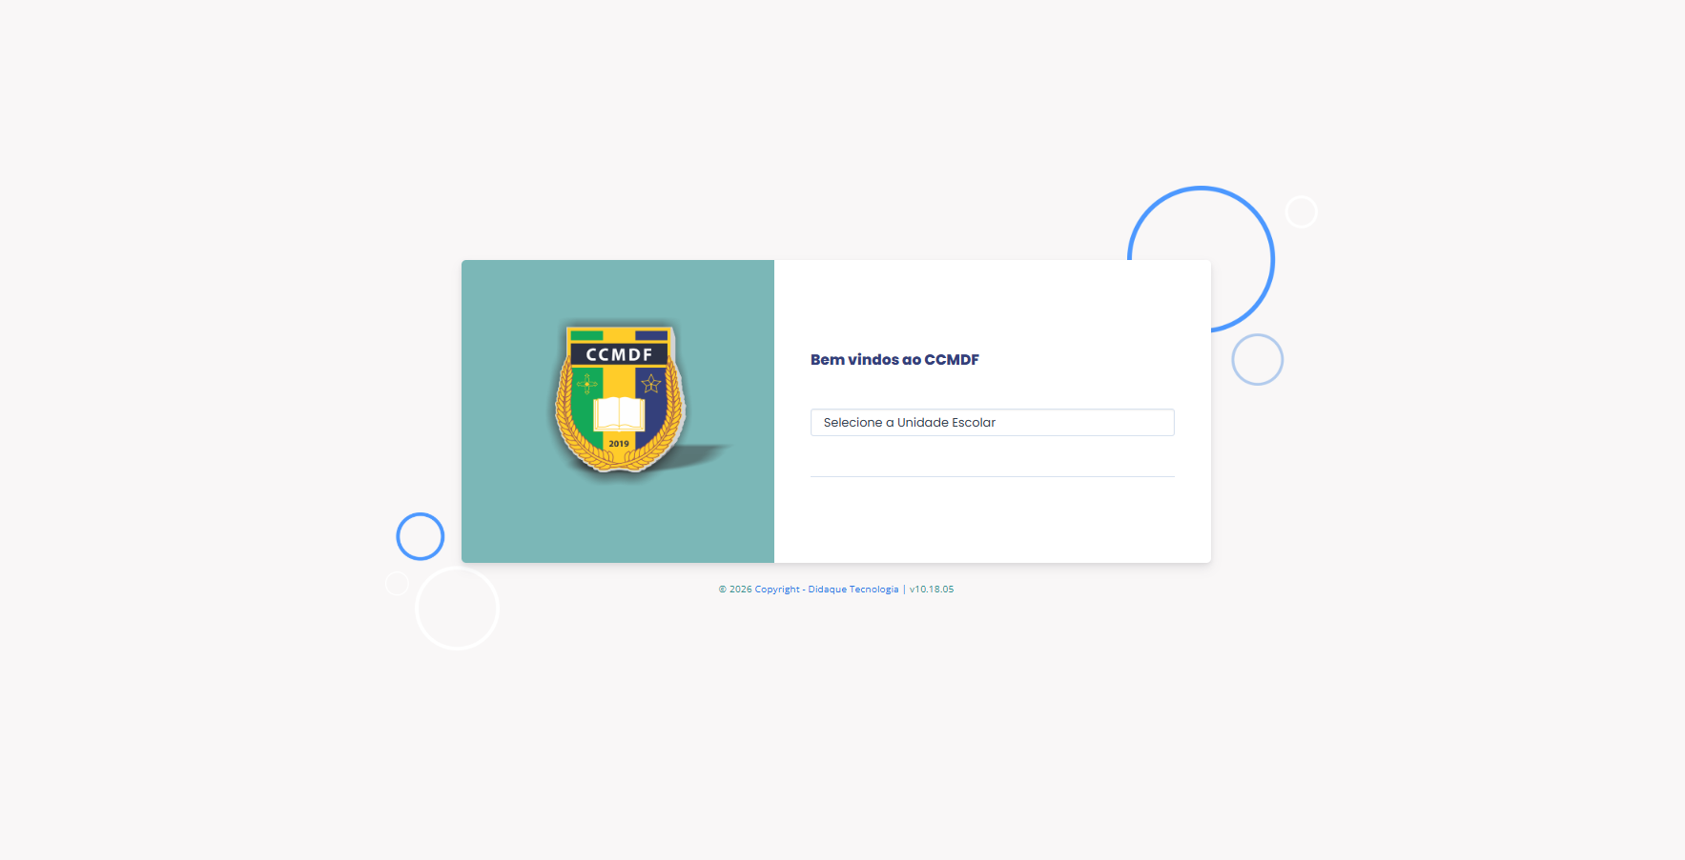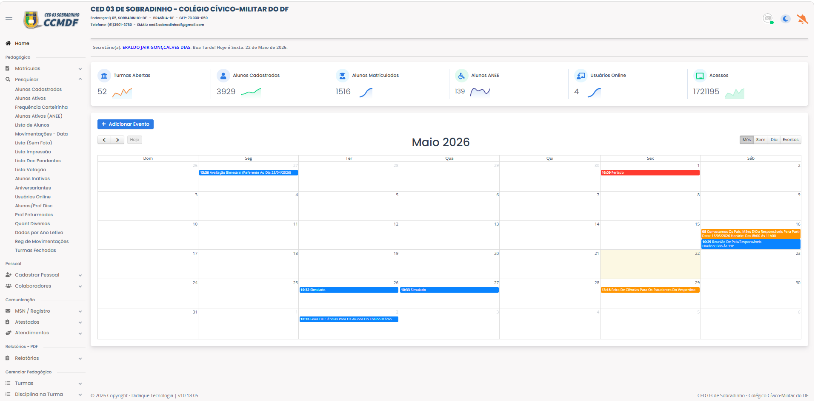
Imagem 1: Padrão atual do Site da escola
O novo design utiliza respiros visuais (whitespace), hierarquia tipográfica clara e a organização de informações em cards para reduzir a confusão na tela, alinhando-se ao objetivo central de tornar a gestão escolar mais fluida e intuitiva para toda a comunidade.
Para atingir esse nível de usabilidade, cada perfil recebeu um tratamento visual estratégico. A landing page e a tela de login atuam de forma guiada e atrativa; o painel do estudante adota um formato de catálogo interativo, facilitando a escolha de cursos e a leitura de suas métricas; já a interface do estudante prioriza a eficiência operacional na escolha das vagas disponíveis de cursos oferecidos.
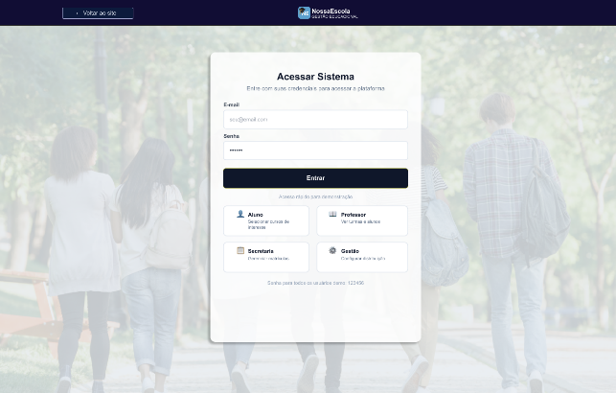
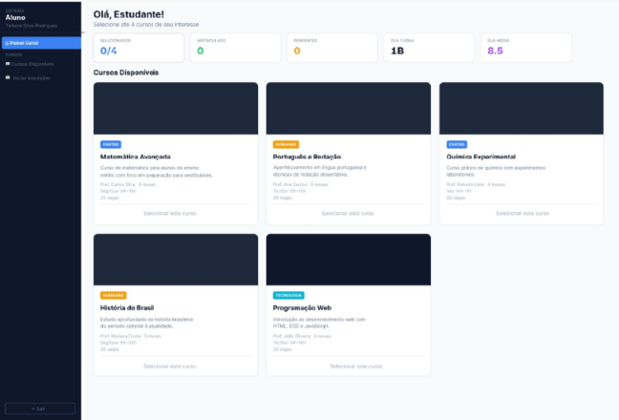

Imagem 2: proposta de site para o Projeto Integrador ( Landing Page à esquerda, Login e tela de estudante à direita)

Pesquisa e Definição das Tecnologias
A escolha das tecnologias baseou-se diretamente nas ementas das disciplinas do primeiro semestre, privilegiando o domínio dos fundamentos essenciais de desenvolvimento para a Web:
HTML5: Utilizado para a estruturação semântica do conteúdo. É a base da aplicação, garantindo que menus, painéis e tabelas estejam organizados de forma lógica e acessível.
CSS3: Responsável por toda a camada de estilo e apresentação visual. A equipe está focada em criar um design limpo e aplicar conceitos de responsividade para que o sistema se adapte bem a diferentes tamanhos de tela.
Figma: Ferramenta padrão da indústria, adotada pelo grupo para desenhar o protótipo de alta fidelidade e planejar a experiência do usuário antes de iniciar a codificação, evitando retrabalhos.
GitHub e GitHub Pages: utilizados como ambiente de versionamento e possibilidade de publicação da aplicação estática.
A Sprint 3 previa o uso introdutório de JavaScript e dados simulados em arquivo local. Durante a implementação da Sprint 4, o grupo optou por reduzir o uso de JavaScript e concentrar a entrega em HTML e CSS, pois havia uma orientação de manter o HTML estruturante e o CSS separado, além da necessidade de garantir domínio do código para apresentação. Assim, os dados presentes nas telas são demonstrativos e fixos, funcionando como prova visual do fluxo.
Para a determinação dos alunos contemplados, o sistema prioriza algum critério pré-definido (como o aluno com a maior nota, ordem alfabética ou ordem de envio de pedidos) e tenta satisfazer a sua primeira opção antes de olhar para o próximo aluno.

Ranqueamento e Distribuição de vagas
O passo a passo lógico do código é este:
- Ranqueamento (Ordenação): O sistema pega a lista de todos os alunos inscritos e ordena do maior média CR para o menor ou por critério de sorteio aleatório. Critérios de desempate (como idade ou assiduidade) são aplicados aqui, se houver.
- Distribuição (Loop Principal): O código pega o primeiro aluno da lista (o "Top 1").
  - Ele olha a 1ª opção do aluno. Tem vaga? Se sim, matricula o aluno e diminui 1 vaga do curso.
  - Se a 1ª opção estiver cheia, ele olha a 2ª opção. Tem vaga? Se sim, matricula.
  - Se a 2ª opção também estiver cheia, olha a 3ª opção.
- Lista de Espera: Se o aluno não conseguir vaga em nenhuma das 3 opções (todas esgotadas por alunos com CR maior), ele é adicionado à lista de espera da sua 1ª opção (ou de todas, dependendo da regra do seu edital).
- Repetição: O sistema passa para o segundo melhor aluno e repete o processo, até acabar a lista.
- Para alunos que forem matriculados ao longo do período letivo, e tiver interesse em alguma vaga, a secretaria poderá inscrever manualmente.

Recomendação de Hospedagem
Dado que a aplicação, nesta fase do projeto, é composta exclusivamente por arquivos estáticos (HTML, CSS no lado do cliente), a recomendação e escolha do grupo para a hospedagem é o GitHub Pages.
Justificativa: O GitHub Pages é um serviço de hospedagem gratuito, altamente confiável e que já está nativamente integrado ao repositório onde a equipe faz o controle de versão do código (git). Isso significa que cada atualização aprovada pelo grupo no código-fonte já reflete automaticamente no link público do projeto, facilitando a entrega para os professores do IFB e futuros testes com usuários.
Atualização da Gestão do Projeto
A gestão do projeto segue métodos organizados para garantir a divisão justa das tarefas e o acompanhamento do cronograma:
Equipe: O projeto é desenvolvido por Eraldo Dias, João Soares e Francisco Meirelles. Todos os membros participam ativamente das reuniões de alinhamento, concepção visual e codificação do projeto.
Planejamento e Cronograma:
Telas desenvolvidas na Sprint 4
- Landing page pública
A landing page foi implementada no arquivo frontend/index.html’. Ela apresenta a escola, o aviso de prazo, informações sobre o processo de inscrição, cursos disponíveis, dúvidas frequentes, contato e localização.
Funcionalidades e elementos implementados:
• menu superior com navegação por seções;
• alerta superior com botão de fechamento em CSS;
• seção hero com chamada principal;
• seção sobre a escola;
• cards informativos;
• processo de inscrição;
• vitrine de cursos;
• perguntas frequentes;
• formulário visual de contato;
• rodapé com informações institucionais.
- Tela de login
A tela de login foi implementada no arquivo frontend/login.html’. Ela apresenta um formulário visual com e-mail e senha, além de atalhos para demonstração das telas internas.
Durante a revisão da Sprint 4, percebeu-se que os atalhos poderiam gerar dúvida sobre a dinâmica real do sistema. Por isso, a documentação e a tela foram ajustadas para deixar claro que, em uma versão final com back-end, o perfil do usuário seria identificado pelo e-mail e senha. Os botões funcionam apenas como atalhos de demonstração para a apresentação.

- Painel do estudante
A tela do estudante foi implementada no arquivo frontend/aluno.html . Ela representa a área interna do aluno, com menu lateral, indicadores e cards de cursos disponíveis.
Elementos implementados:
• menu lateral;
• indicadores de seleção, matrícula, pendências, turma e média;
• cards de cursos com categoria, nome, descrição, professor, duração, horário e vagas;
• botões para seleção demonstrativa de cursos;
• ajustes responsivos para manter as informações dos cards no celular.

- Painel da secretaria
A tela da secretaria foi implementada no arquivo frontend/secretaria.html . Ela representa uma visão administrativa inicial para consulta e acompanhamento dos estudantes.
Elementos implementados:
• menu lateral;
• indicadores de total de alunos, matriculados, pendentes e distribuição por série;
• campo de busca;
• tabela/lista de estudantes;
• status de matrícula;
• navegação para retorno ao login.

Comparação entre protótipo e front-end desenvolvido
O front-end desenvolvido na Sprint 4 mantém a proposta geral do protótipo da Sprint 3: visual limpo, uso de cards, hierarquia tipográfica clara, áreas bem separadas e foco em orientação do usuário.
A landing page foi a tela que mais se aproximou do protótipo aprovado, preservando a ideia de apresentação institucional, processo de inscrição, cursos disponíveis e contato. A tela de login também manteve a proposta de acesso centralizado. As páginas internas de aluno e secretaria foram implementadas em versão inicial, com foco em demonstrar estrutura e fluxo, mesmo sem integração com dados reais.

Justificativas para alterações visuais ou funcionais
Algumas alterações foram feitas em relação ao protótipo para melhorar a usabilidade e a apresentação:
• fontes pequenas foram aumentadas para melhorar leitura durante a apresentação;
• tons de azul foram padronizados para manter coerência entre landing page, login e painéis internos;
• cards de cursos foram ajustados para melhor visualização em desktop e celular;
• o topo de alerta recebeu botão de fechamento para não ocupar espaço permanente na tela;
• a tela de login passou a explicar que os botões de perfil são atalhos demonstrativos;
• algumas interações foram feitas apenas com CSS, respeitando a simplicidade do projeto e evitando dependência de JavaScript;
• a responsividade foi ajustada para preservar informações importantes nos cards de cursos.
Essas mudanças não descaracterizam o protótipo. Elas representam ajustes de implementação para tornar o front-end mais claro, apresentável e funcional dentro do prazo da Sprint 4.

Resultados esperados do projeto
O produto da Sprint 4 é uma primeira versão navegável do front-end da Plataforma de Gestão de Vagas em Cursos Escolares, com telas públicas e internas demonstrativas.
Funcionalidades principais
• divulgação de informações sobre cursos e inscrições;
• navegação entre páginas;
• formulário visual de login;
• atalhos para demonstração de perfis;
• painel demonstrativo do estudante;
• painel demonstrativo da secretaria;
• responsividade básica;
• organização visual coerente com o protótipo.
Benefícios para os usuários
• estudantes visualizam cursos e informações de forma mais clara;
• secretaria tem uma representação inicial de painel administrativo;
• equipe gestora consegue demonstrar o fluxo proposto;
• o projeto ganha uma base visual concreta para avaliação e evolução.
Melhorias proporcionadas pela solução
A solução reduz a dependência de explicações abstratas, pois o fluxo pode ser demonstrado em páginas reais. Isso facilita a avaliação dos professores, a comunicação com usuários e a identificação de ajustes antes da implementação de back-end.
Possibilidades de continuidade e evolução
• implementar autenticação real;
• integrar banco de dados;
• criar telas de professor, responsáveis e gestão;
• transformar dados fixos em dados dinâmicos;
• validar formulários;
• implementar regras reais de inscrição e distribuição de vagas;
• publicar e manter a aplicação no GitHub Pages;
• ampliar testes com usuários reais.

Conclusão
A Sprint 4 representou uma passagem importante da etapa de planejamento e prototipação para a construção concreta do front-end. O grupo conseguiu transformar a visão documentada na Sprint 3 em páginas navegáveis, utilizando HTML e CSS, com organização de arquivos, responsividade básica e coerência visual com o protótipo.
O processo também evidenciou desafios: ajustar responsividade, manter padronização visual, explicar corretamente a dinâmica do login sem back-end e equilibrar ambição visual com simplicidade técnica. Esses desafios fazem parte da evolução do projeto e mostram pontos que ainda precisam ser amadurecidos.
Como aprendizado principal, a equipe percebeu que a documentação, o protótipo e o código precisam conversar entre si. A implementação inicial não encerra o projeto, mas cria uma base real para as próximas etapas: dados dinâmicos, autenticação, regras de inscrição, painéis completos e integração com banco de dados.

